PET, 29. 5. 4. b
MAT – ENAČBE
Reši priložen učni list.
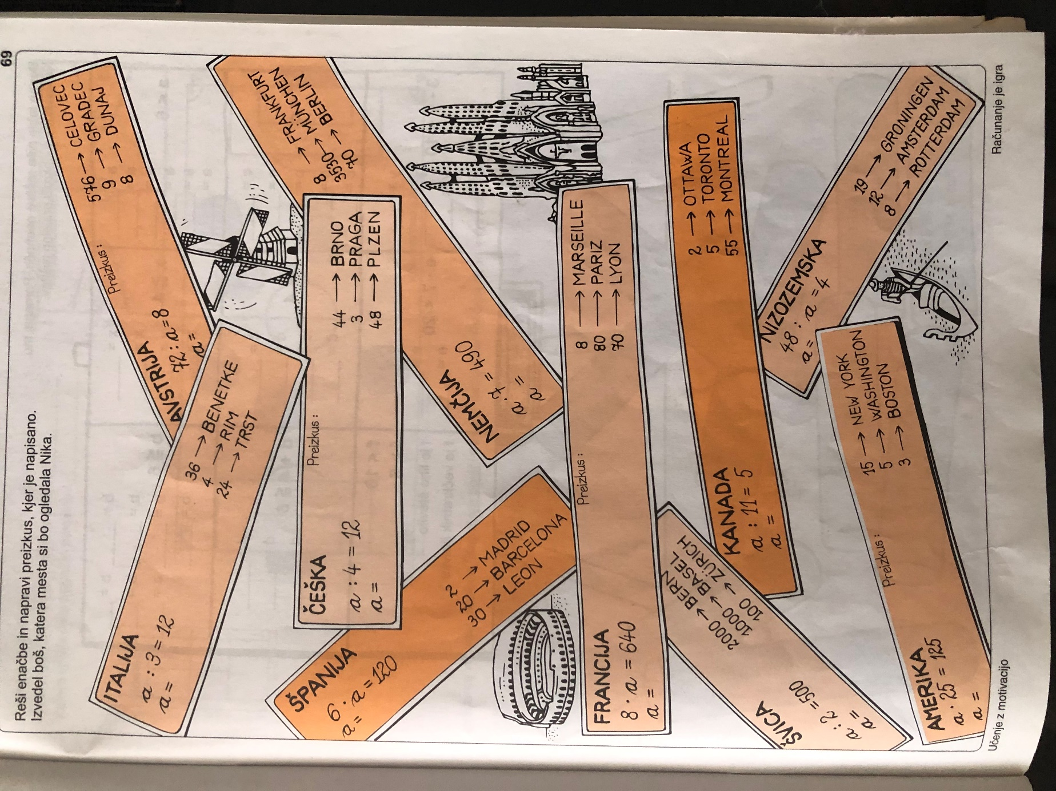

DRU – KAJ PRIDELUJEJO V DOMAČI POKRAJINI
V učeniku Družba in jaz 1 preberi strani 68 in 69 in povzetek prepiši v zvezek.

LUM (2 URI)
S flomastri nariši odprt dežnik. Saj veš, s flomastri ne barvamo, temveč ploskve polnimo z raznimi vzorčki, pikami, črticami …

